ФГБОУ ВО

Национальный исследовательский университет «МЭИ»

Институт радиотехники и электроники им. В.А. Котельникова

Кафедра Радиотехнических систем  
Аппаратура потребителей спутниковых радионавигационных систем

Лабораторная работа №1

«Ошибки позиционирования в городских условиях»

Выполнил: студент  
группы ЭР-15-17

Михайлов И.О.

Принял: Корогодин И.В.

Москва 2021

Содержание:

**Введение: 2**

**Задание: 2**

**Выполнение: 2**

**а) Измерение 1 2**

**б) Измерение 2 3**

**в) Измерение 3 5**

**Вывод: 6**

Введение:   
Вопрос "Где я?" всегда волновал людей. Люди, умеющие определять своё местоположение по сопоставлению окружающего пространства и карты, всегда имели спрос в различных сферах жизни человека. С появлением спутниковых систем, определение перенеслось на технику. Но даже она не всегда может точно определить, где именно мы находимся. В данной работе будет изучаться влиянии окружающего пространства на точность определения местоположения пользователя.

Задание:  
Используя программу NMEATools, позволяющую получить оценки координат непосредственно от навигационного приемника, необходимо записать координаты своего местоположения и сравнить их с координатами точки (точное измерение), полученное в программе YandexMaps. Измерения проводятся в трех точках:

1. Отличные условия приема (открытый небосвод, ничто не мешает приему сигналов)
2. Средние условия приема (те или иные сектора неба закрыты, среднеэтажная застройка)
3. Сложные условия приема (небо не видно или почти не видно)

После проведения измерений рассчитывается ошибка определения местоположения в городских условиях.

# Выполнение:

а) Измерение 1 (отличные условия приема)  
Для данного измерения был выбран стадион "Энергия" НИУ МЭИ. Большое открытое пространство, без габаритных сооружений.

|  |  |
| --- | --- |
| Программа | Координаты |
| NMEA Tools | 55.763622,37.701199 |
| Yandex Maps | 55.763495,37.701355 |

Ошибка определения местоположения: 18 метров

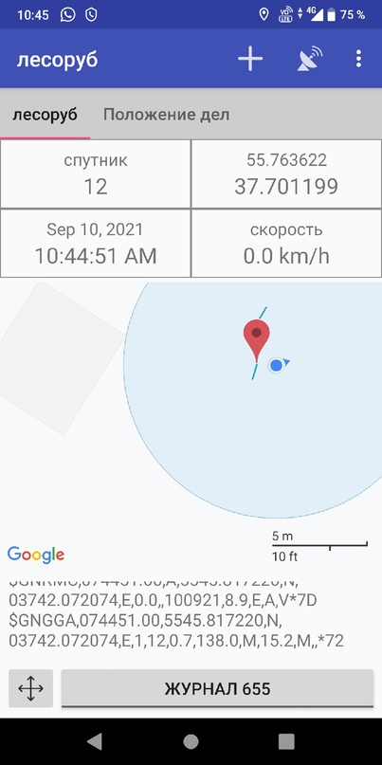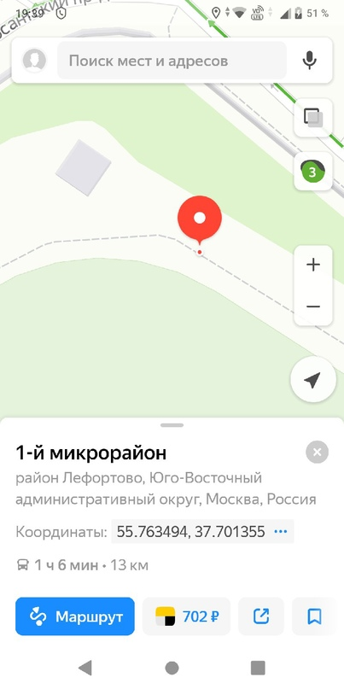

Рисунок 1 – Скриншоты из программ с указанием координат

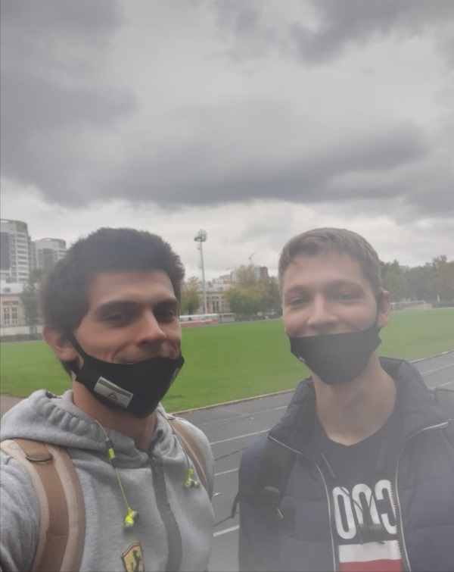

Рисунок 2 – Фотография студентов, проводивших измерения. На заднем плане видны условия измерений

б) Измерение 2 (средние условия приема)  
Данное измерение проводилось около углового высотного здания, которое закрывало часть небосклона.

|  |  |
| --- | --- |
| Программа | Координаты |
| NMEA Tools | 55.764030, 37.701004 |
| Yandex Maps | 55.764293, 37.700838 |

Ошибка определения местоположения: 32 метров

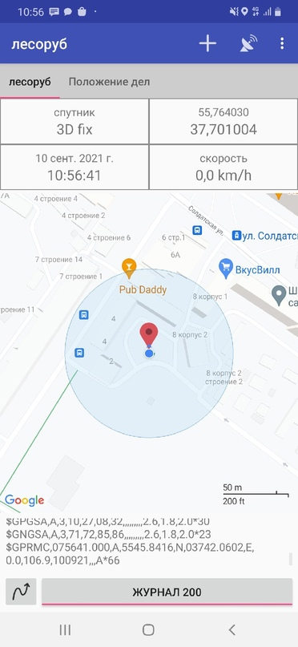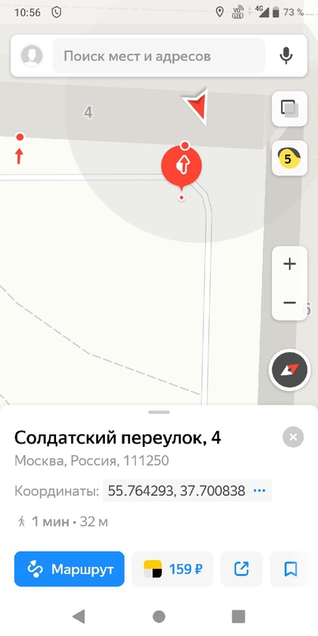

Рисунок 3 – Скриншоты из вышеперечисленных программ, на которых показаны координаты местоположения

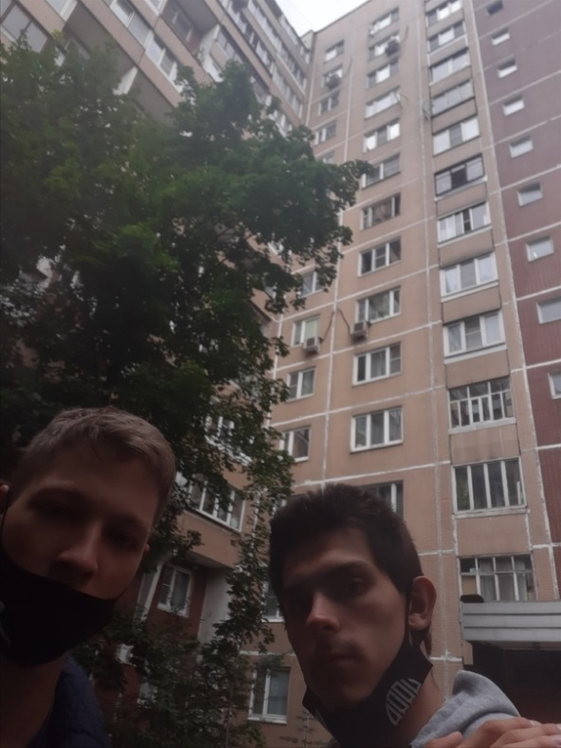

Рисунок 4 – Фотография студентов, проводивших измерения. На заднем плане видны условия измерений

в) Измерение 3 (сложные условия приема)  
Данное измерение проводилось в арке здания, длиной метров 5.

|  |  |
| --- | --- |
| Программа | Координаты |
| NMEA Tools | 55.760269, 37.704430 |
| Yandex Maps | 55.760668,37.703902 |

Ошибка определения местоположения: 56 метров

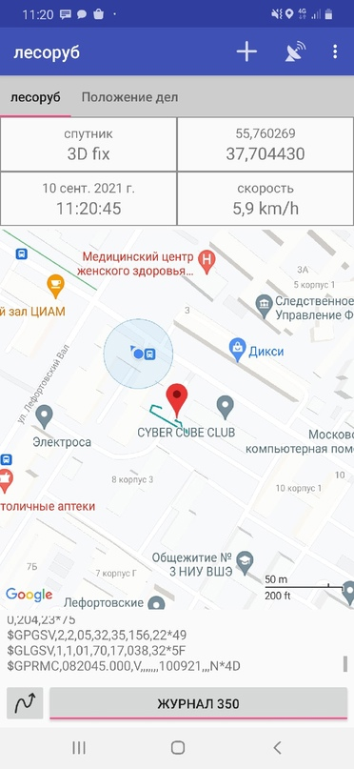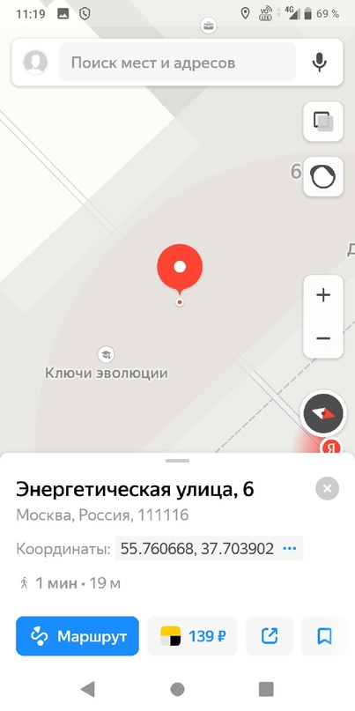

Рисунок 5 – Скриншоты из вышеперечисленных программ, на которых показаны координаты местоположения

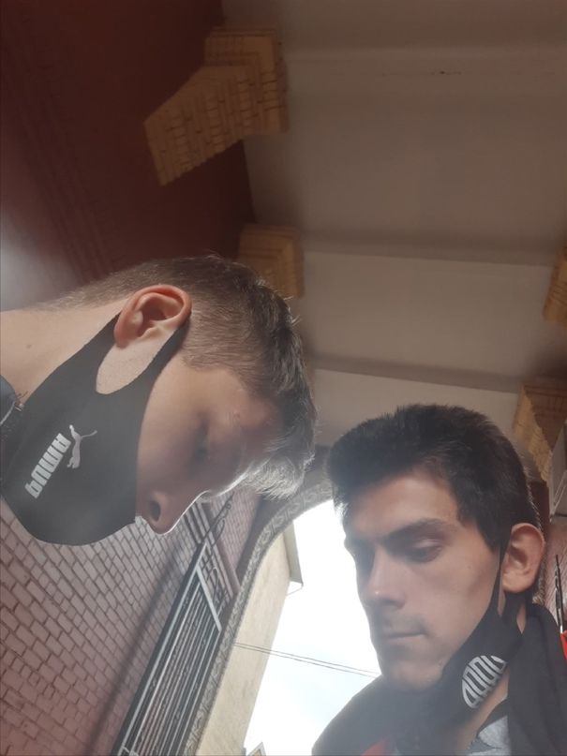

Рисунок 6 – Фотография студентов, проводивших измерения. На заднем плане видны условия измерений

# Вывод:

Как и ожидалось, погрешность на открытом участке наименьшая, т.к. ничто не мешает прохождению сигнала. При частичном закрытии небосклона, погрешность растёт, а когда его почти/вообще не видно, то погрешность наибольшая.   
  
Как показал эксперимент, даже при очень хороших условиях наблюдения, существует погрешность определения местоположения. Она была бы меньше при других погодных условиях (в день снятия показаний было пасмурно, сильная облачность с плотными облаками).  
  
Увеличение показаний погрешности около здания можно объяснить тем, что часть лучей переотражается от зданий, а часть и вовсе не доходят (из-за перекрытия небосклона).  
  
При определении местоположения в арке, ошибка равна 58 метрам. Кроме того, программа NMEA Tools показала наличие движения, хотя все результаты снимались неподвижно.   
  
Было экспериментально доказано, что погрешность растёт в зависимости от окружающих условий, которые влияют на качество и количество принимаемого сигнала.